实验六 GIS叠加分析
专业： 姓名： 学号：
验证性实验 | 成绩:
实验目的:
(1) 了解和掌握叠加分析方法及表格数据的处理，加深对叠加分析原理的理解。
(2) 了解如何综合利用空间分析方法解决实际问题，并提供决策支持。

实验内容：
(1) 图层叠加分析。
(2) 属性数据的计算。
(3) 表格的连接和关联。
(4) 适宜性分析。

实验步骤与过程：
一. GIS叠加分析
1. 图层叠加分析
所需数据：GlS_data\Data6\Ex1\contour.shp和parcel.shp。
本实验目的为确定哪些住宅区可能会被洪水淹没。假设洪水淹没区只与地形高程和土地利用有关且地形高程值（高程多边形的最大高程属性）大于500m的范围不受洪水淹没；土地利用为住宅用地的考虑对象，由地块多边形的土地利用属性决定。
①打开ArcMap，加载实验所需数据，如图所示。
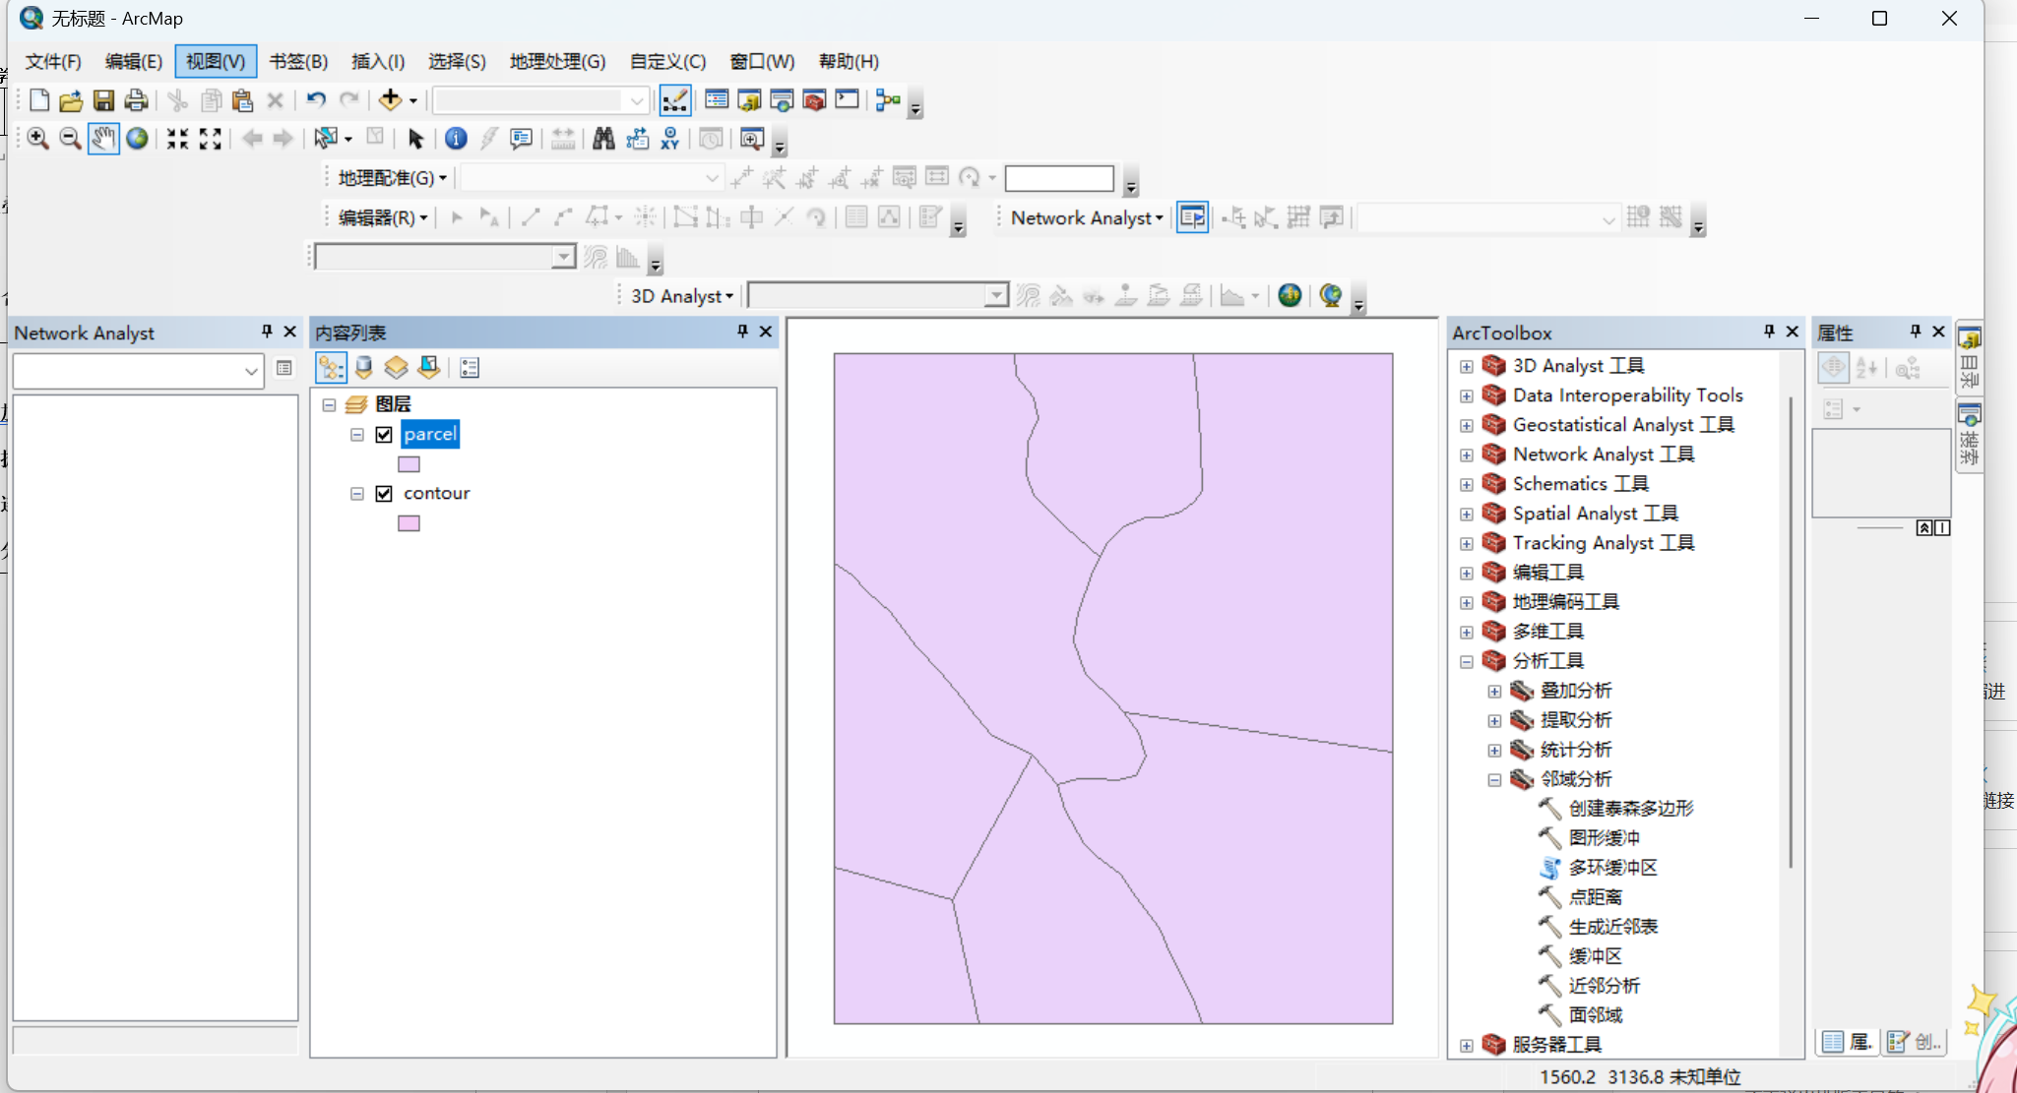
②选择菜单“地理处理|联合”，在弹出的对话框中的“输入要素”中选择图层parcel和contour，在“输出要素类”中指定输出图层存放路径为\Data6\Ex1_parcel_Union，其他参数按默认。单击“确定”完成两个图层的联合叠加，结果如图所示。
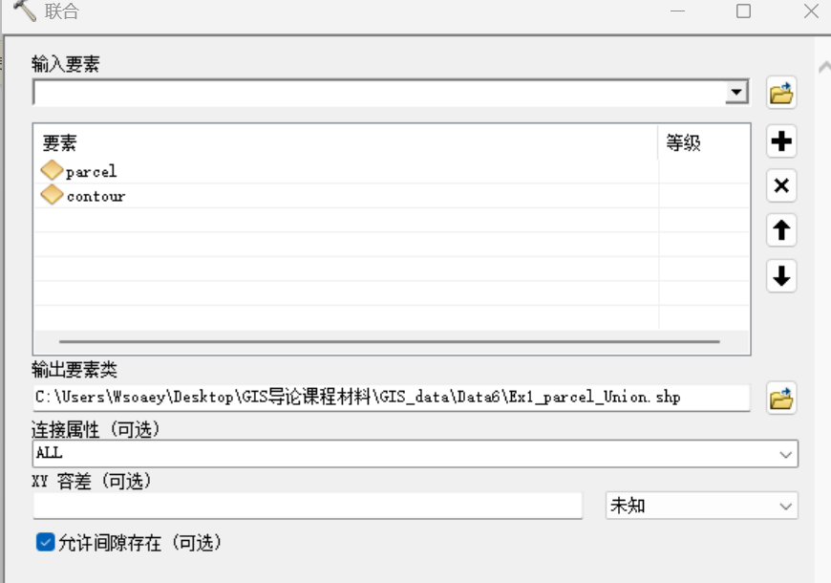
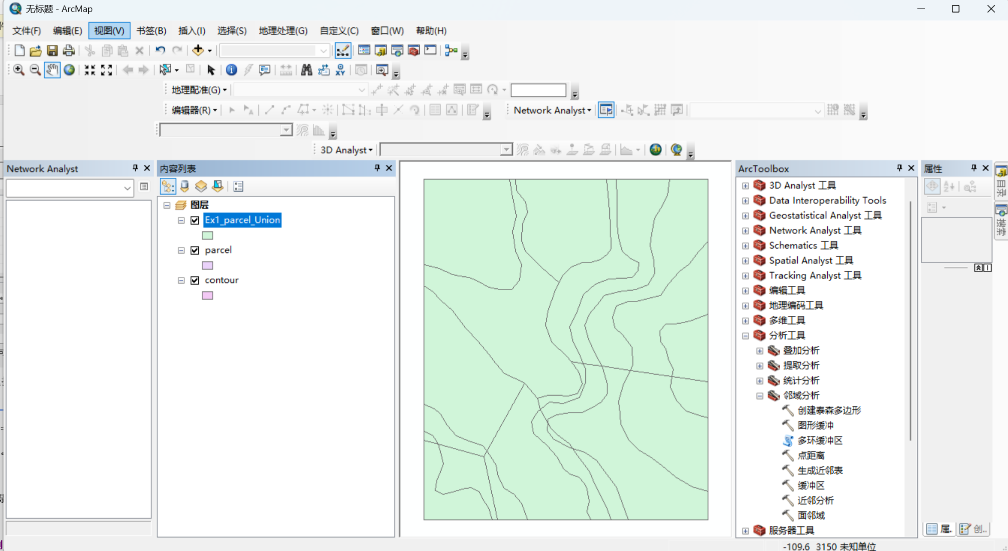
③选择菜单“选择|按属性选择”，在弹出的对话框中的“图层”中指定选择的图层为Ex1_parcel_Union，在“查询条件”中输入表达式：("LANDUSE" = 'R1' OR "LANDUSE" = 'R2') AND "HIGHT" <= 500，如图所示。
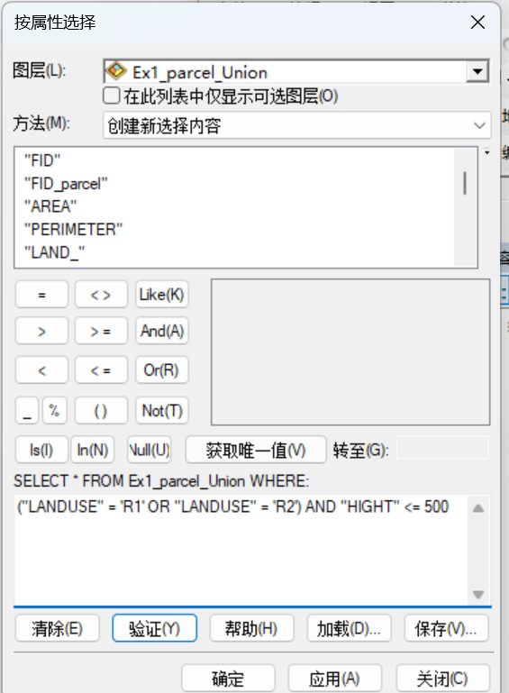
④单击“确定”得到符合条件的区域，如图所示。
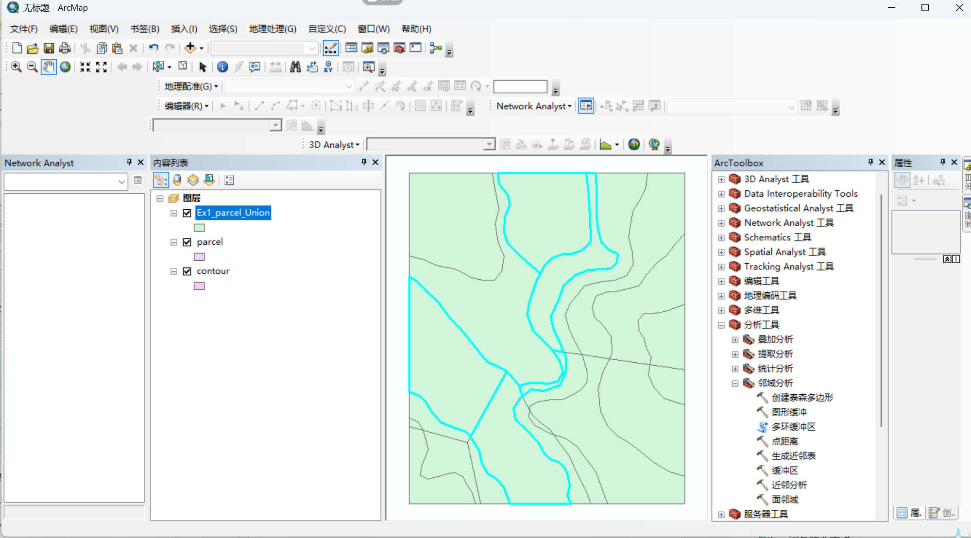
2. 属性数据的计算
所需数据：GIS_data\Data6\Ex2\wp.shp。
实验数据的属性表中字段Area是用平方米度量的，现要将度量单位转化成英亩。
①打开ArcMap，加载实验所需数据。
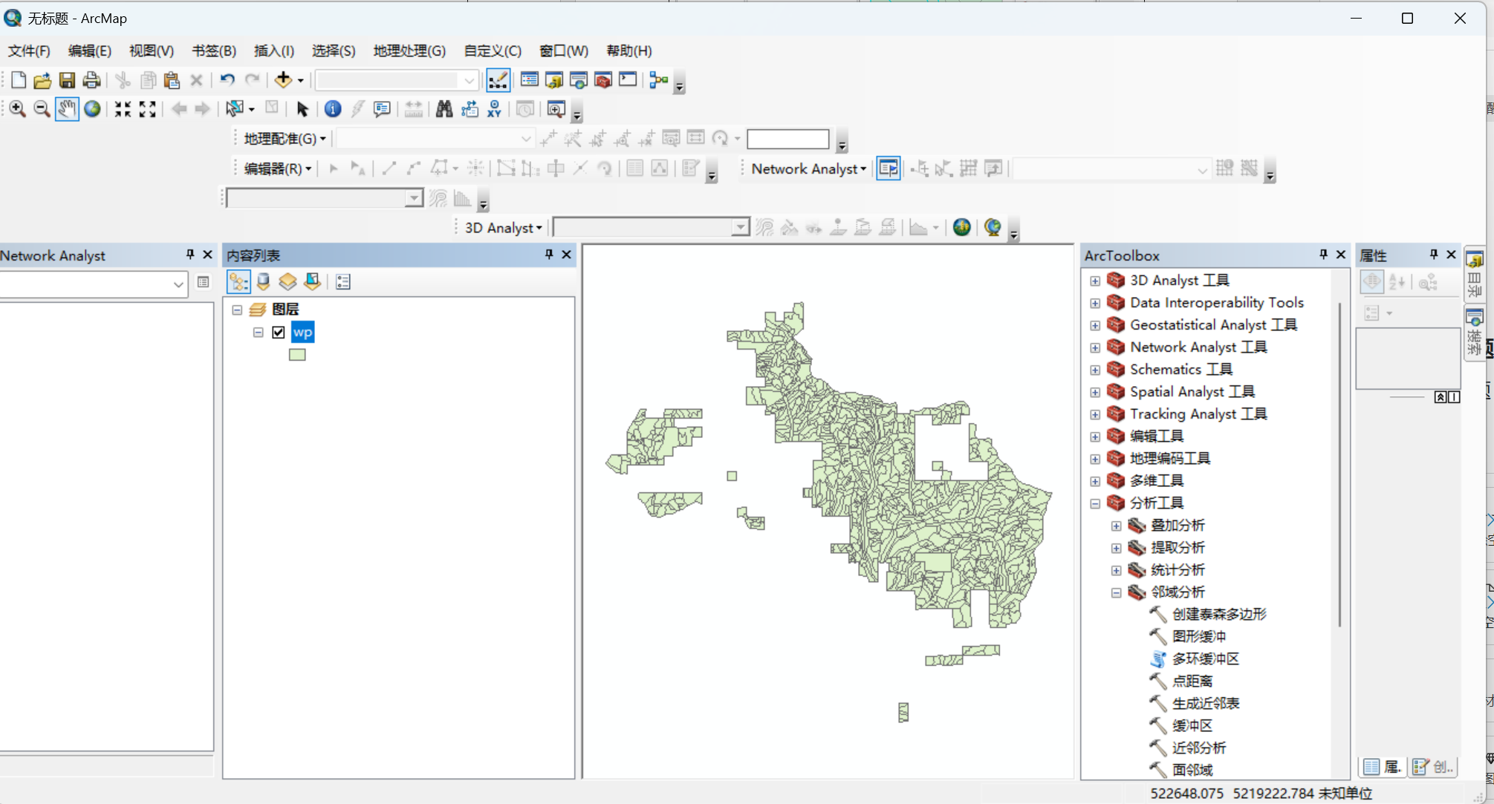
②在内容列表框中右键该图层，选择“打开属性表”，如图所示。
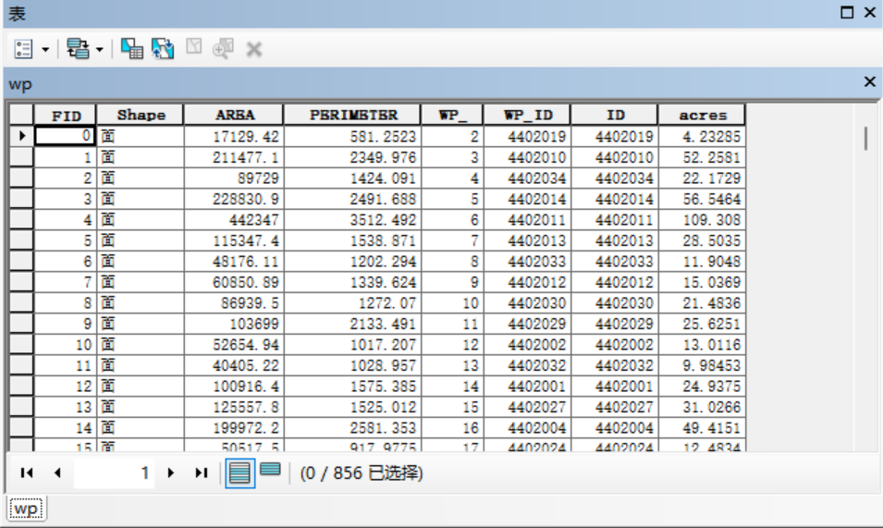
③在属性表中单击左上角的表选项图标，选择“添加字段”，在弹出的对话框中将“名称”设置为acres_1，“类型”选择浮点型，“精度”设置为8，“小数位数”为4；
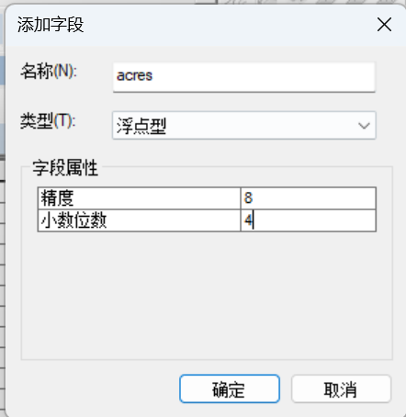
④单击“确定”完成字段添加，如图所示。
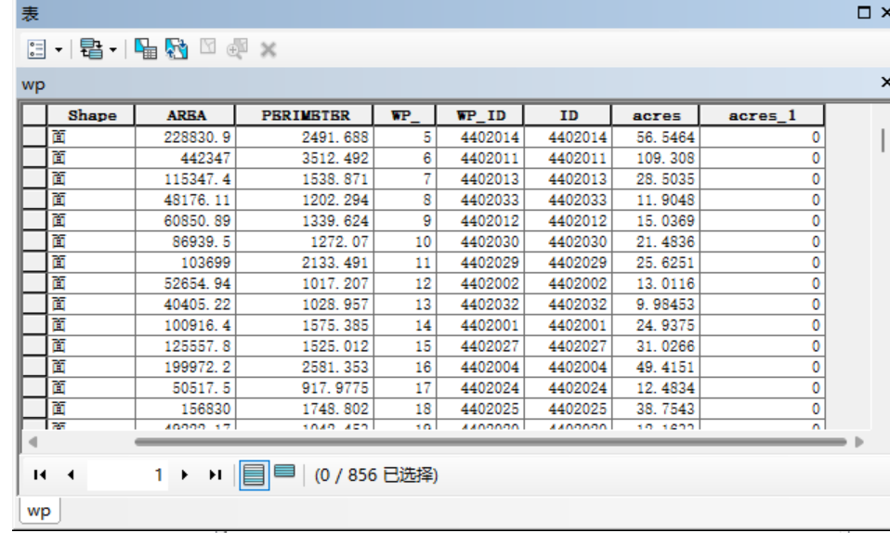
⑤在属性表中，右键单击“acres_1”字段，选择“字段计算器”，在弹出的对话框中输入公式：[AREA] / 1000000 * 247.11；
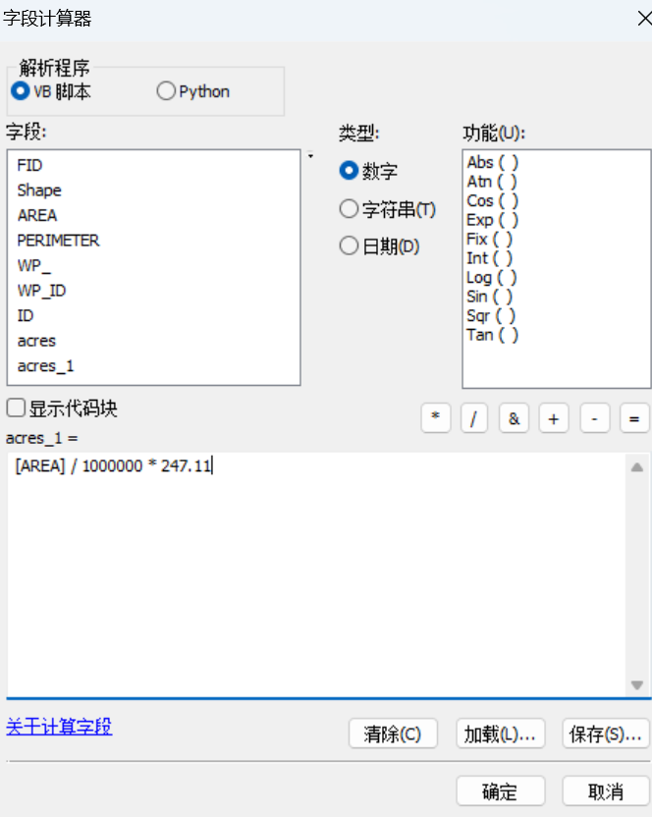
⑥单击“确定”按钮得到计算结果，如图所示。
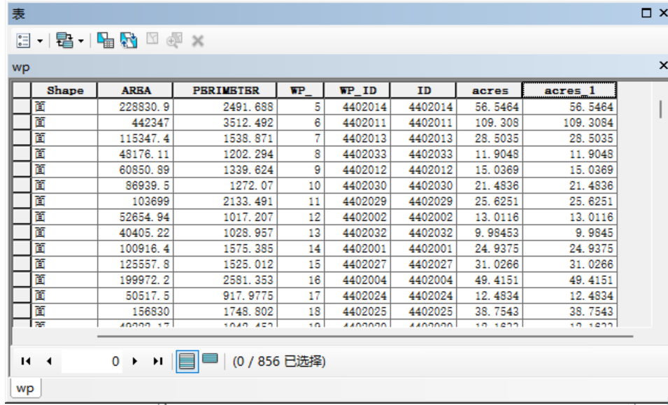
3. 表格的连接和关联数据
所需数据：GlS_data\Data6\Ex3\wp.shp、wpact.dbf和wpdata.dbf。
(1) 表格的连接
①打开ArcMap，加载实验所需数据，如图所示。
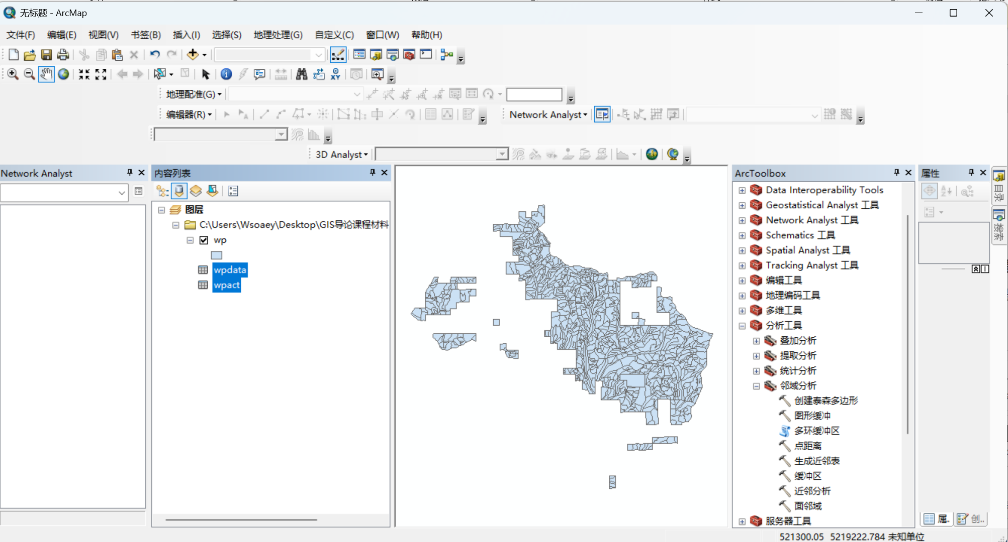
②在内容列表框中右击wp图层，选择“连接和关联|连接”，在弹出的对话框中的“要将哪些内容连接到该图层”中选择某一表的属性，在“选择该图层中连接将基于的字段”中选择ID字段为关联字段，在“选择要连接到此图层的表”中选择wpact，在“选择此表中要作为连接基础的字段”中选择ID。
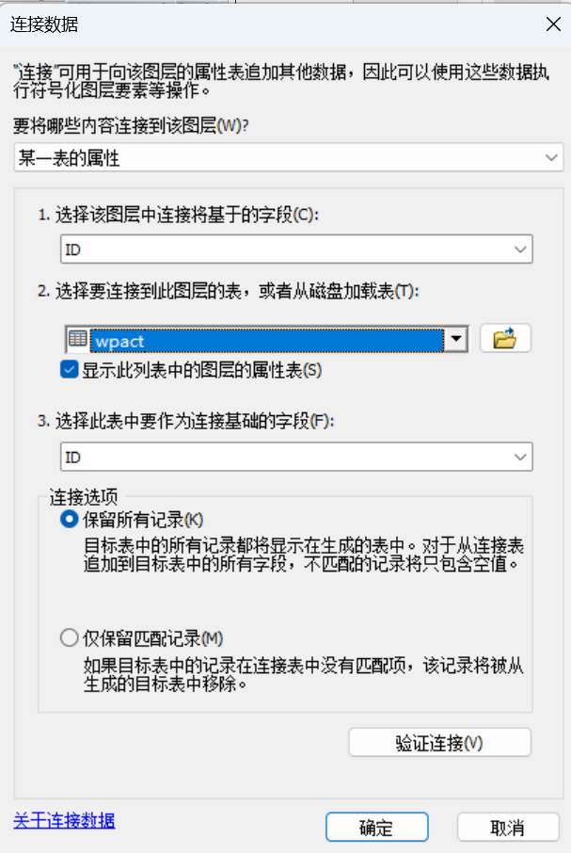
③单击“确定”完成wpact表格和wp图层属性表的连接。
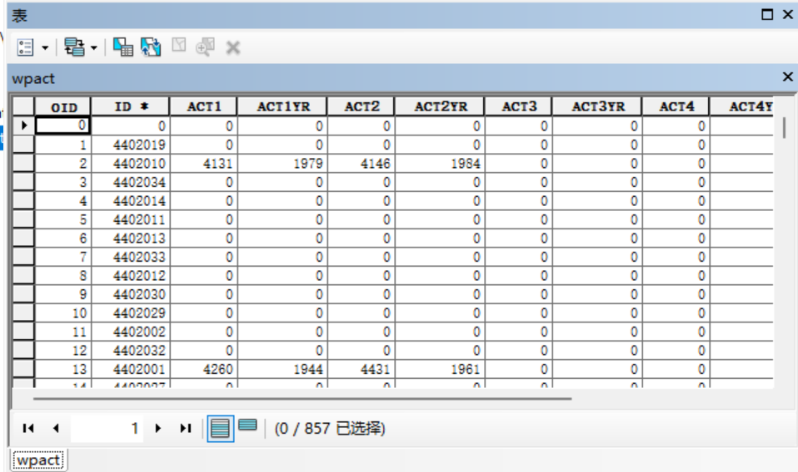
④再用以上同样的操作步骤将wpdata表格连接到wp图层属性表中。
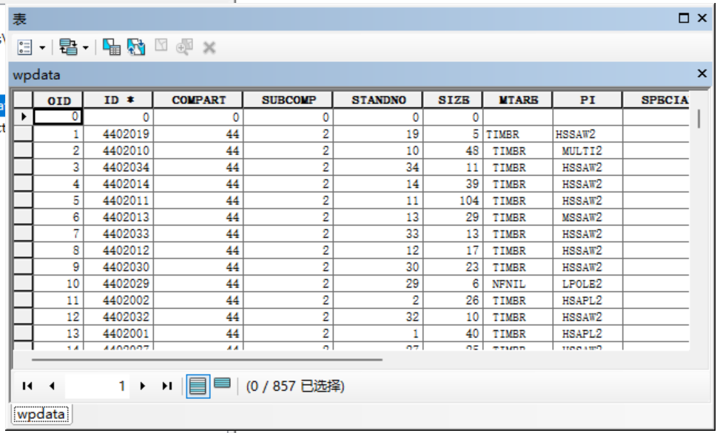
⑤总览。
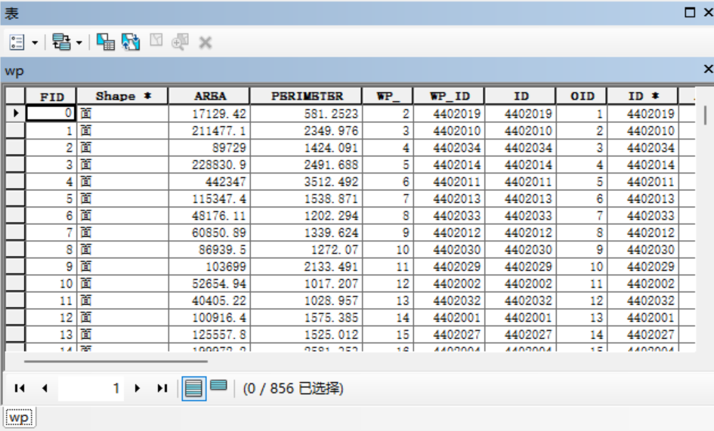
（2）表格的关联
①打开ArcMap，加载实验所需数据，如图所示。
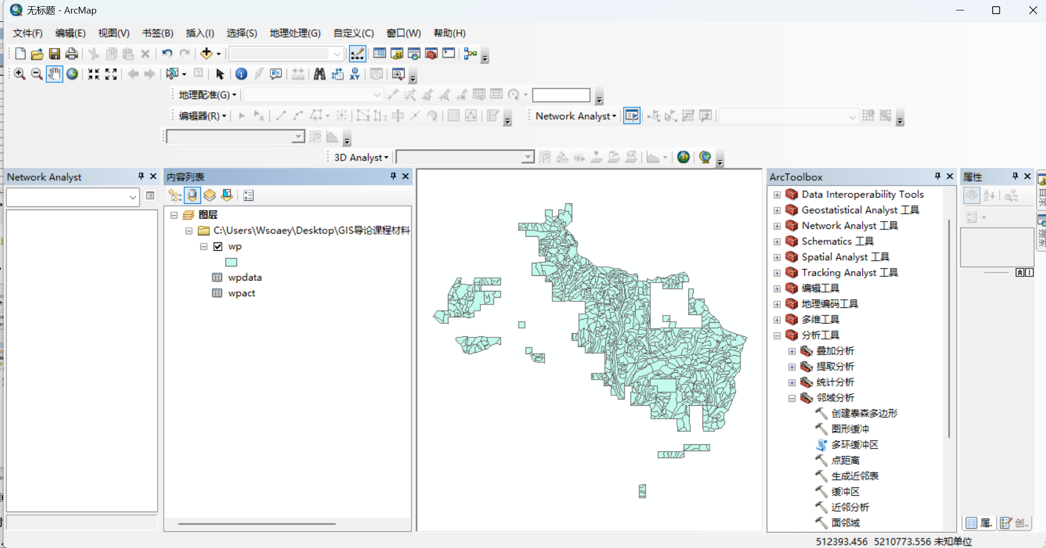
②在内容列表框中，右键单击wp图层，选择“连接和关联|关联”，打开“关联”对话框，在“选择该图层中关联将基于的字段”中选择ID字段为关联字段，在“选择要关联到此图层的表或图层”中选择wpact，在“选择关联表或图层中要作为关联基础的字段”中选择ID，在“为关联选择一个名称”中为关联设置名称（此处设置为关联1），如图所示。单击“确定”完成wpact表格和wp图层属性表的关联。
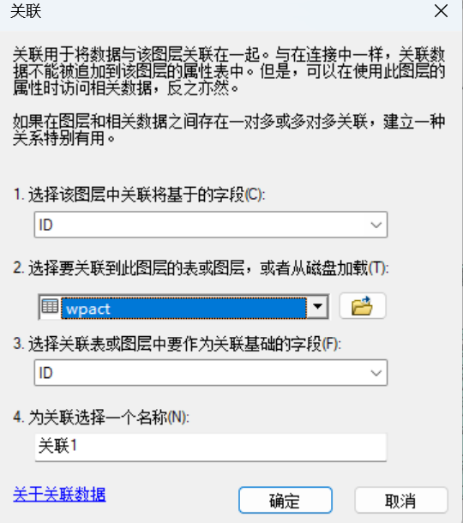
③再用同样的操作步骤实现wpdata表格和wp图层属性表的关联，关联名称设为关联2。
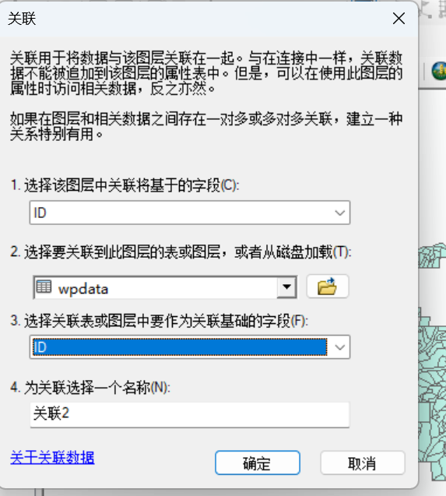
④在内容列表框中，将wp图层属性表及两张表格打开，单击左上角的表选项图标，选择“排列表|新建水平（或垂直）选项卡组”，将三张表格排列好，如图所示。
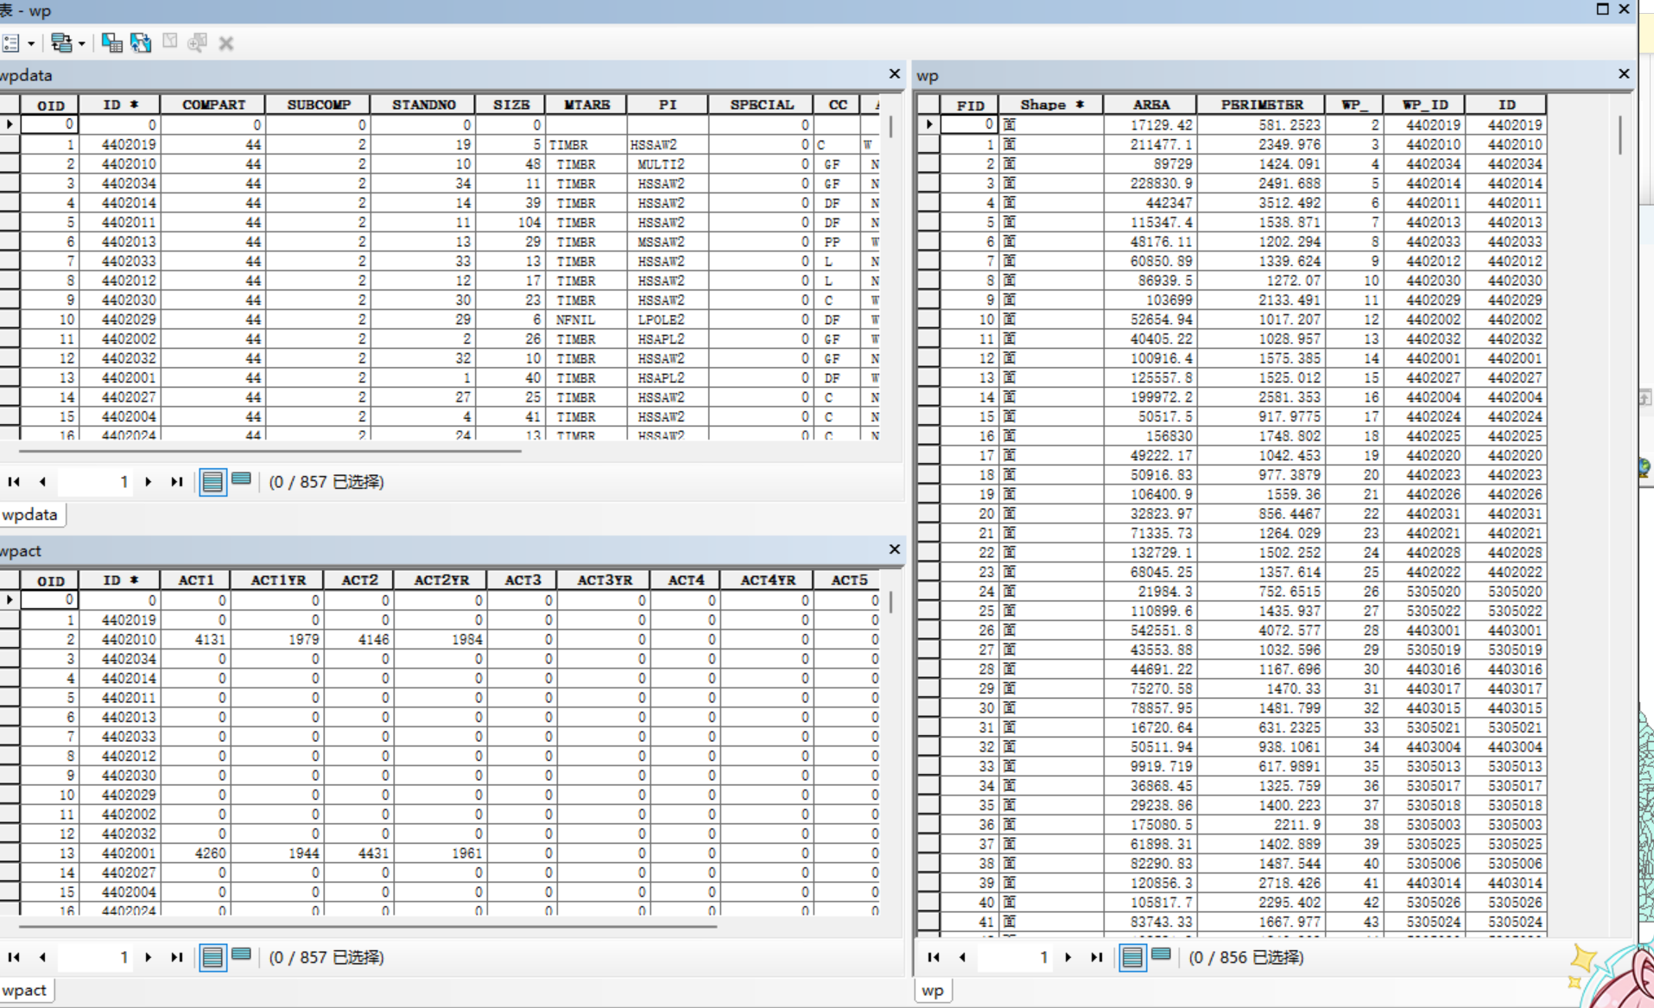
⑤激活wp图层属性表，并选中几个记录，单击表工具栏的关联表图标，选择“关联1: wpact”，wpact表中与图层属性表关联的记录将会高亮显示；再次激活wp.shp图层属性表，单击表工具栏的关联表图标，选择“关联2: wpdata”，wpdata表中与图层属性表关联的记录也将会高亮显示。
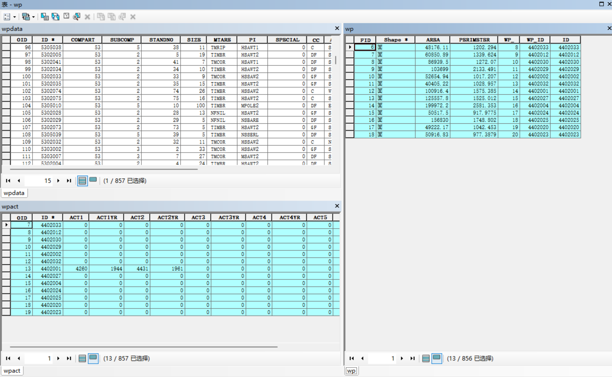
4. 适宜性分析
所需数据：GlS_data\Data6\Ex4\landuse.shp、soil.shp和sewers.shp。
本实验假设某大学要寻找一个新的水产养殖实验室的适宜地点，限制条件如下：①土地利用类型为灌木林地（landuse.shp中的lucode=300）②选择适宜开发的土壤类型（soil.shp中的suit>=2）③地点必须在离下水道管线300m范围内。
①打开ArcMap，加载实验所需数据，在内容列表框中右键单击“图层|属性”，设置地图单位和距离单位都为米，如图所示。
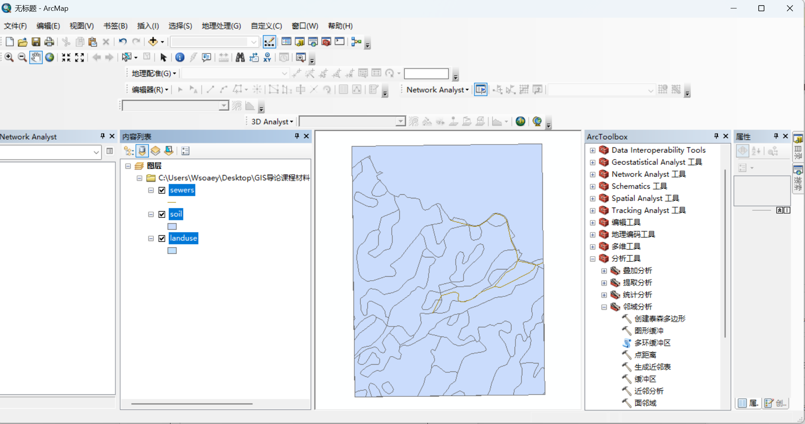
②选择菜单“地理处理|缓冲区”，在弹出的对话框中的“输入要素”中选择sewers，在“输出要素类”中指定输出文件保存路径为\Data6\sewer_buffer.shp，在“距离”中选择线性单位，设置为300米，将“融合类型”设置为ALL，其他参数按默认。
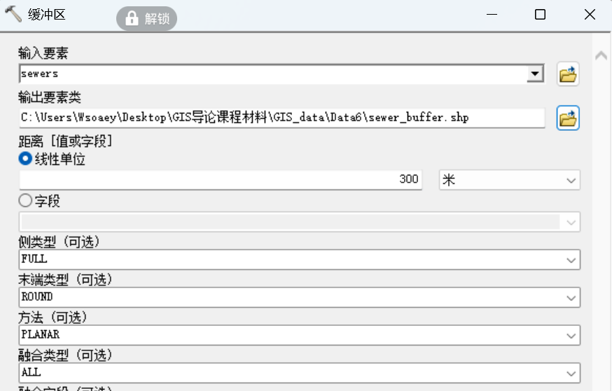
③单击“确定”生成下水道管线的缓冲区，如图所示。
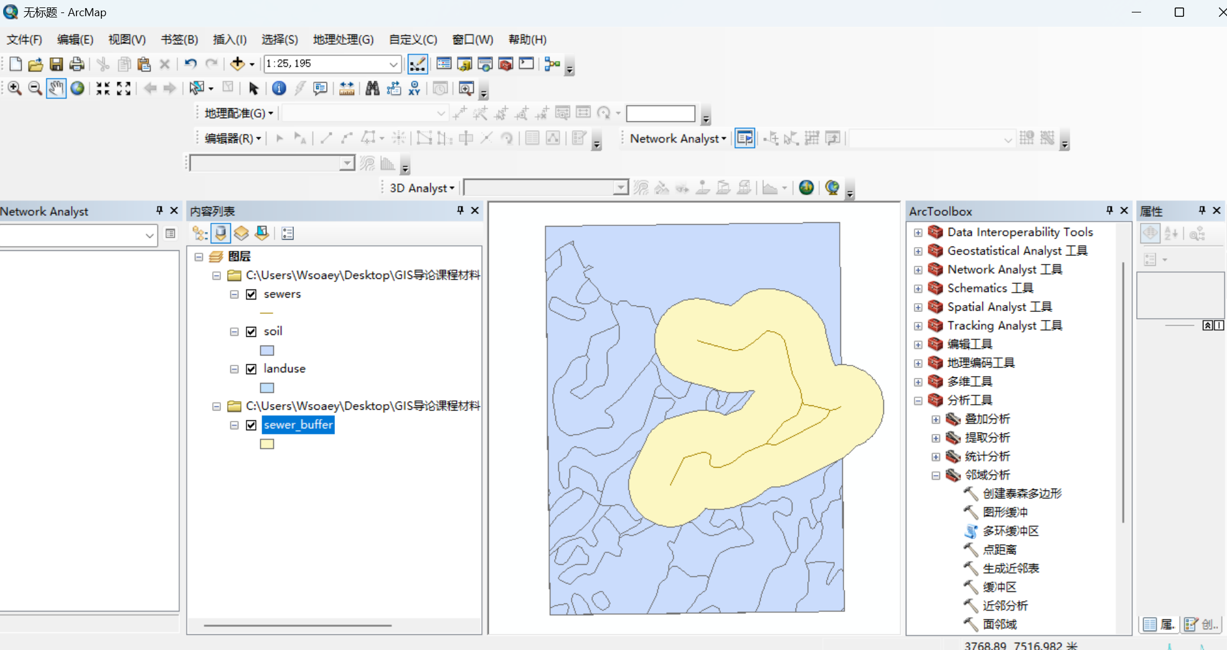
④选择菜单“地理处理|联合”，在弹出的对话框中的“输入要素”中选择图层soil和landuse，在“输出要素”中指定输出图层存放路径为\Data6\landsoil.shp，其他参数按默认。
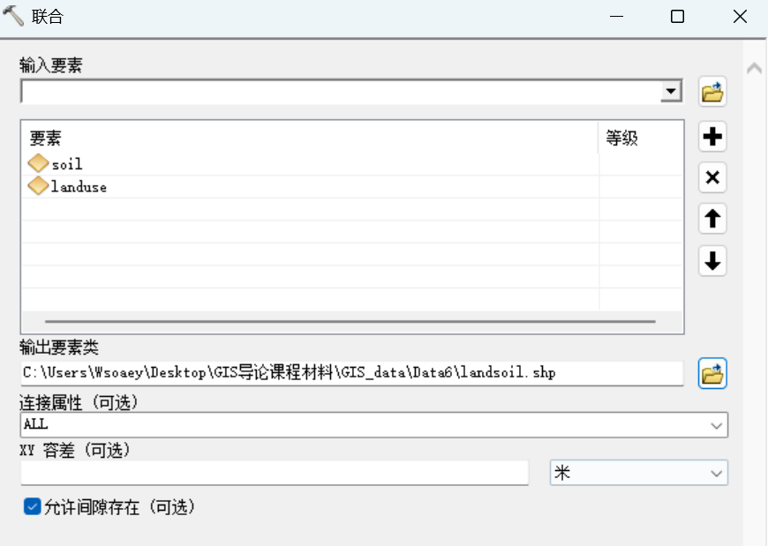
⑤单击“确定”完成两个图层的联合叠加，结果如图所示。
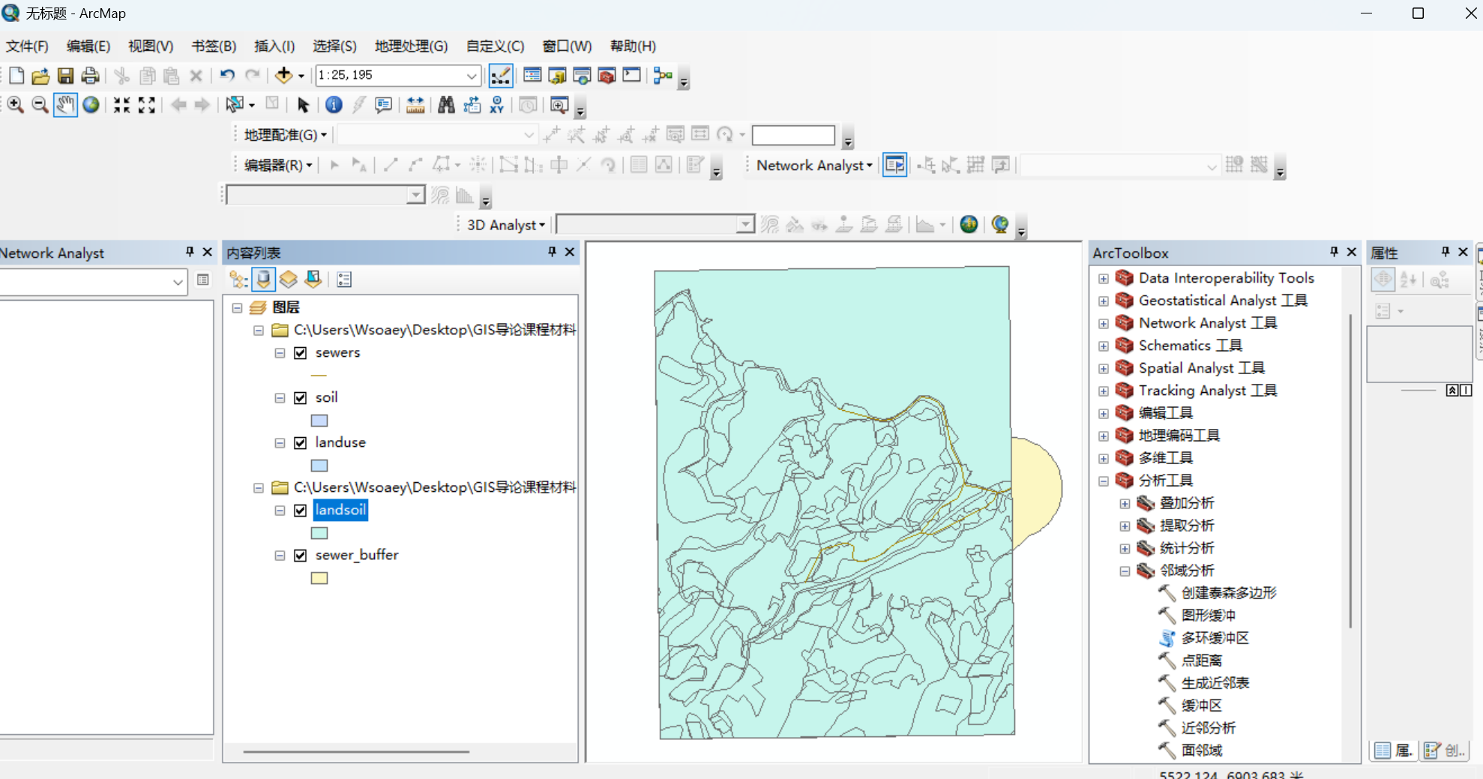
⑥选择菜单“地理处理|相交”，在弹出的对话框中的“输入要素”中选择图层landsoil和sewer_buffer，在“输出要素”中指定输出图层存放路径为\Data6\landsoil_int.shp，其他参数按默认。
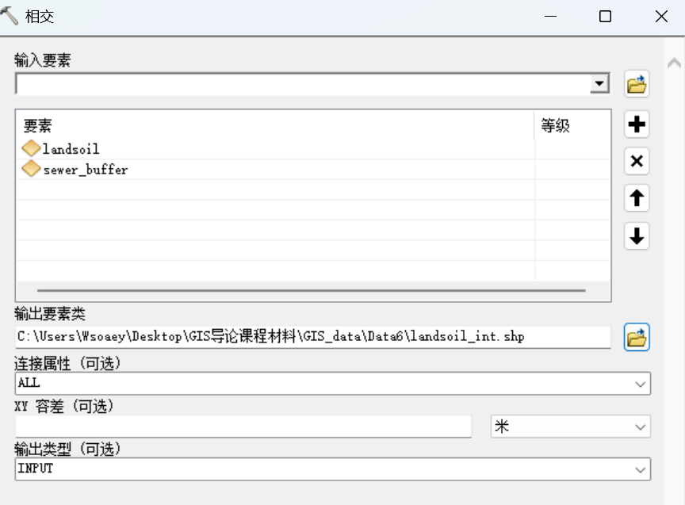
⑦单击“确定”完成两个图层的相交叠加，结果如图所示。
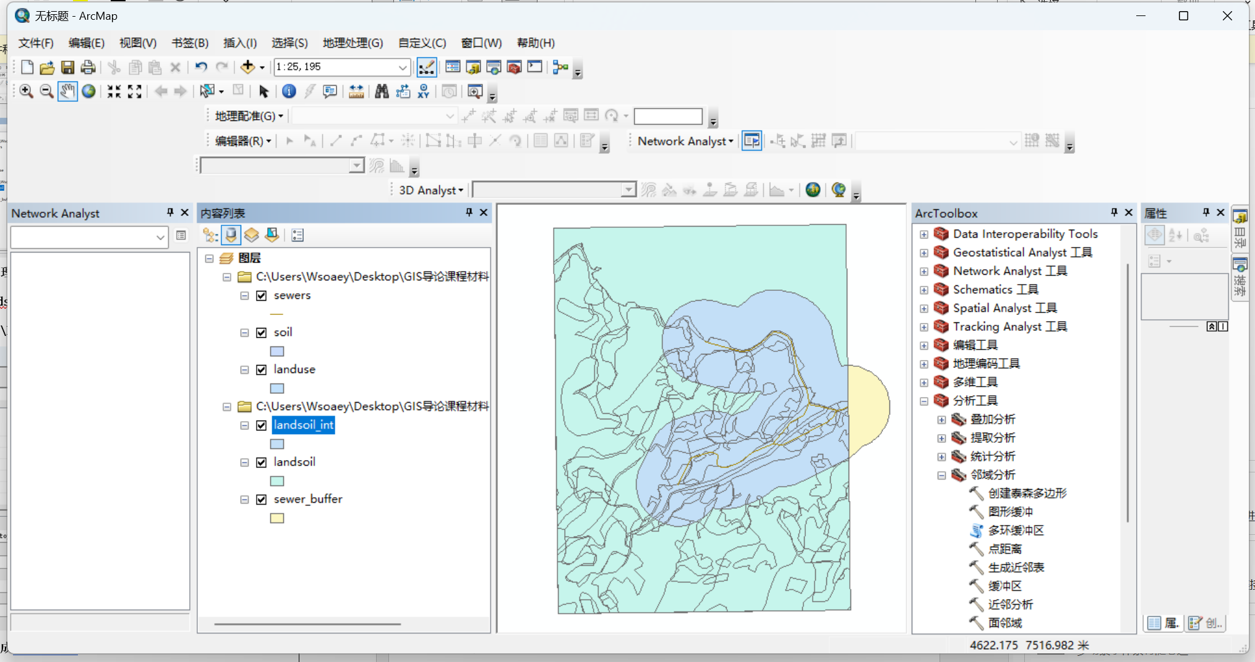
⑧在内容列表框中，右击结果图层landsoil_int，选择“打开属性表”，如图所示。（该属性表中有两个面积字段（AREA和AREA_1）与两个周长字段（PERIMETER和PERIMETER_1）。叠加分析过程中并没有更新其面积和周长，因而需要删除其中的一个面积和周长字段，并重新计算其数值。）
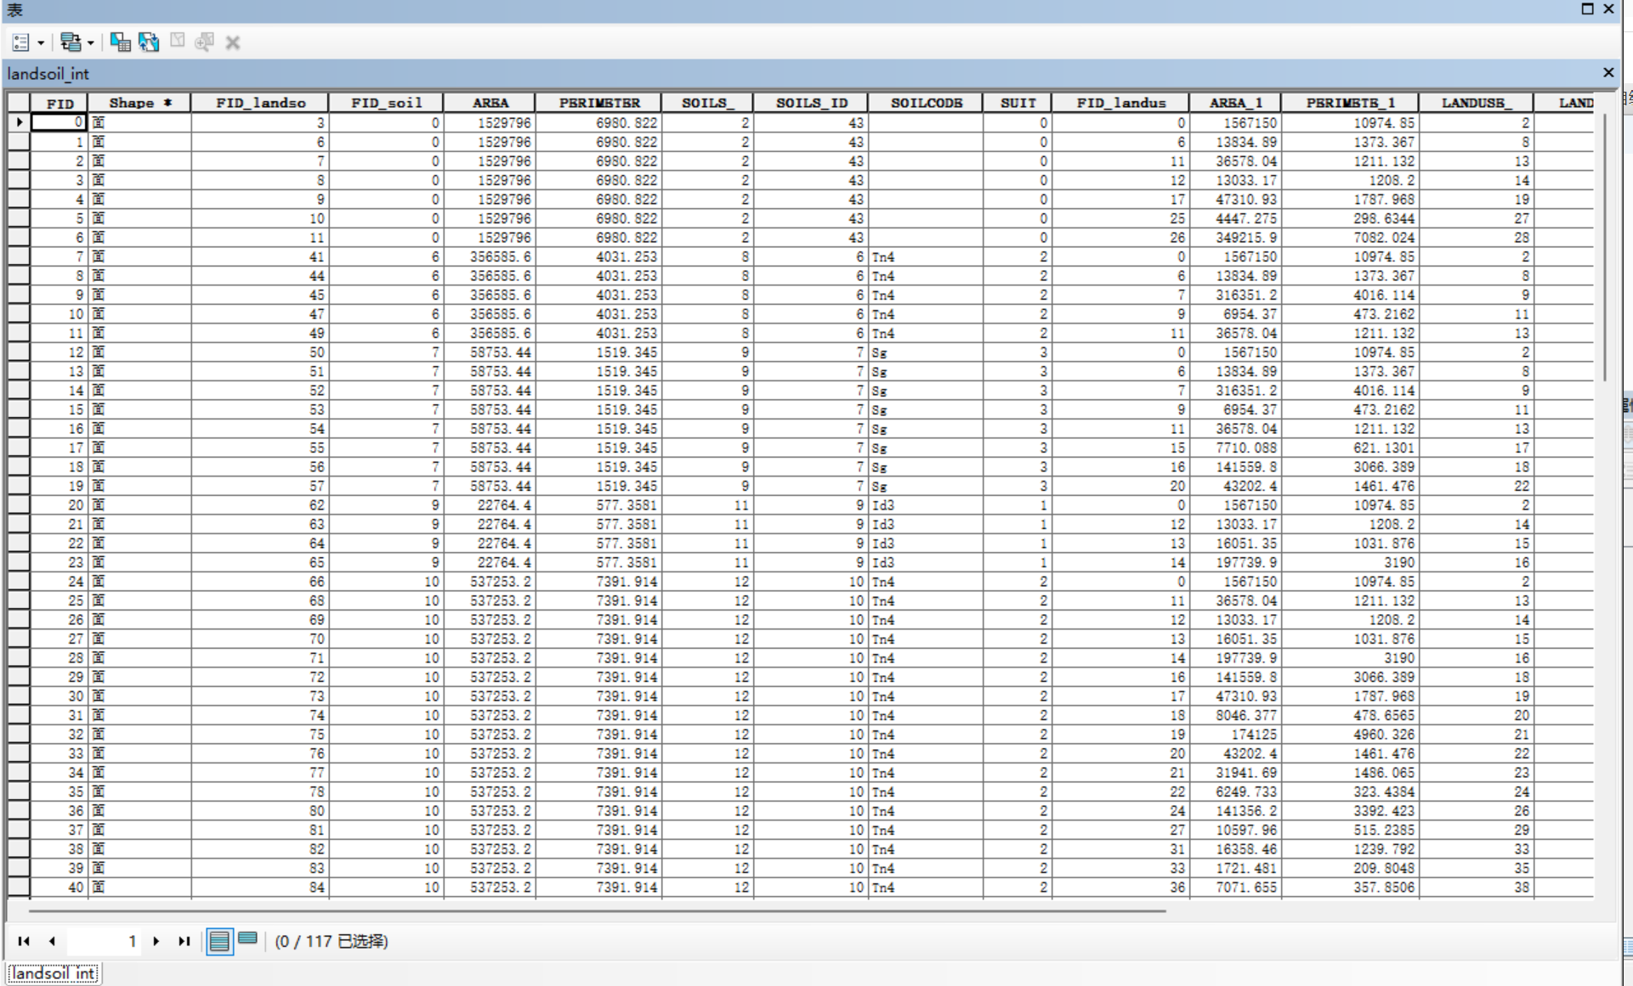
⑨在属性表中右击字段AREA_1，选择“删除字段”，然后确认删除。
用同样的操作删除字段“PERIMETER_1（PERIMETE_1）”。
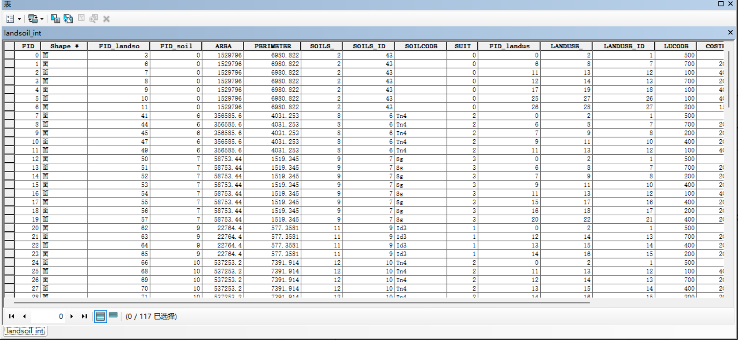
⑩在属性表中右键单击字段AREA，选择“计算几何”，在弹出的对话框中的“属性”中选择“面积”，单击“确定”完成面积更新计算。再次右击字段PERIMETER，选择“计算几何”，在弹出的对话框中的“属性”中选择“周长”；
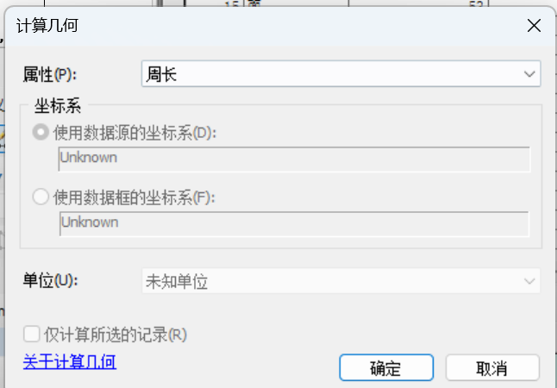
⑪单击“确定”完成周长更新计算。
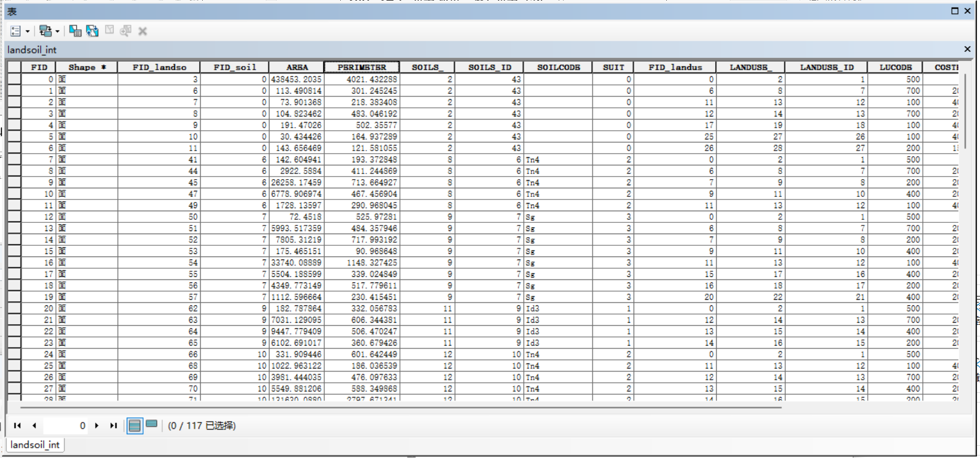
⑫在属性表窗口中单击左上角的表选项图标，选择“按属性选择”，在弹出的对话框中的“查询条件”中输入"LUCODE" = 300 AND "SUIT" >= 2，单击“应用”，然后单击“关闭”。
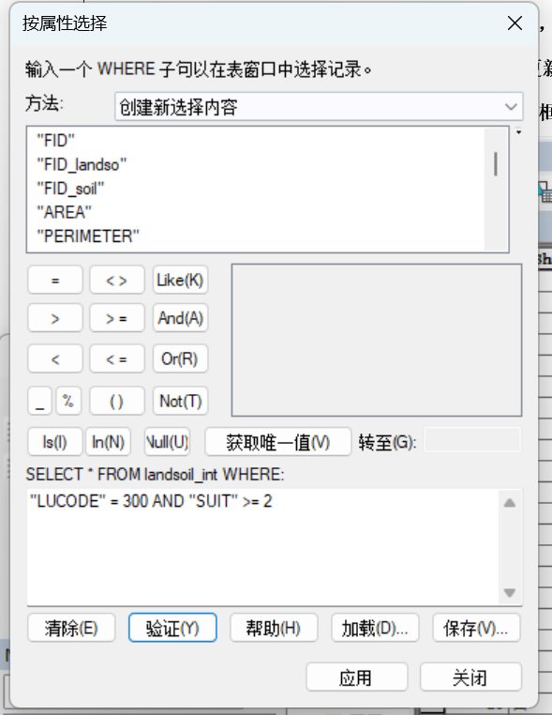
⑬查询结果即为满足条件的水产养殖实验室的适宜地点，如图所示。
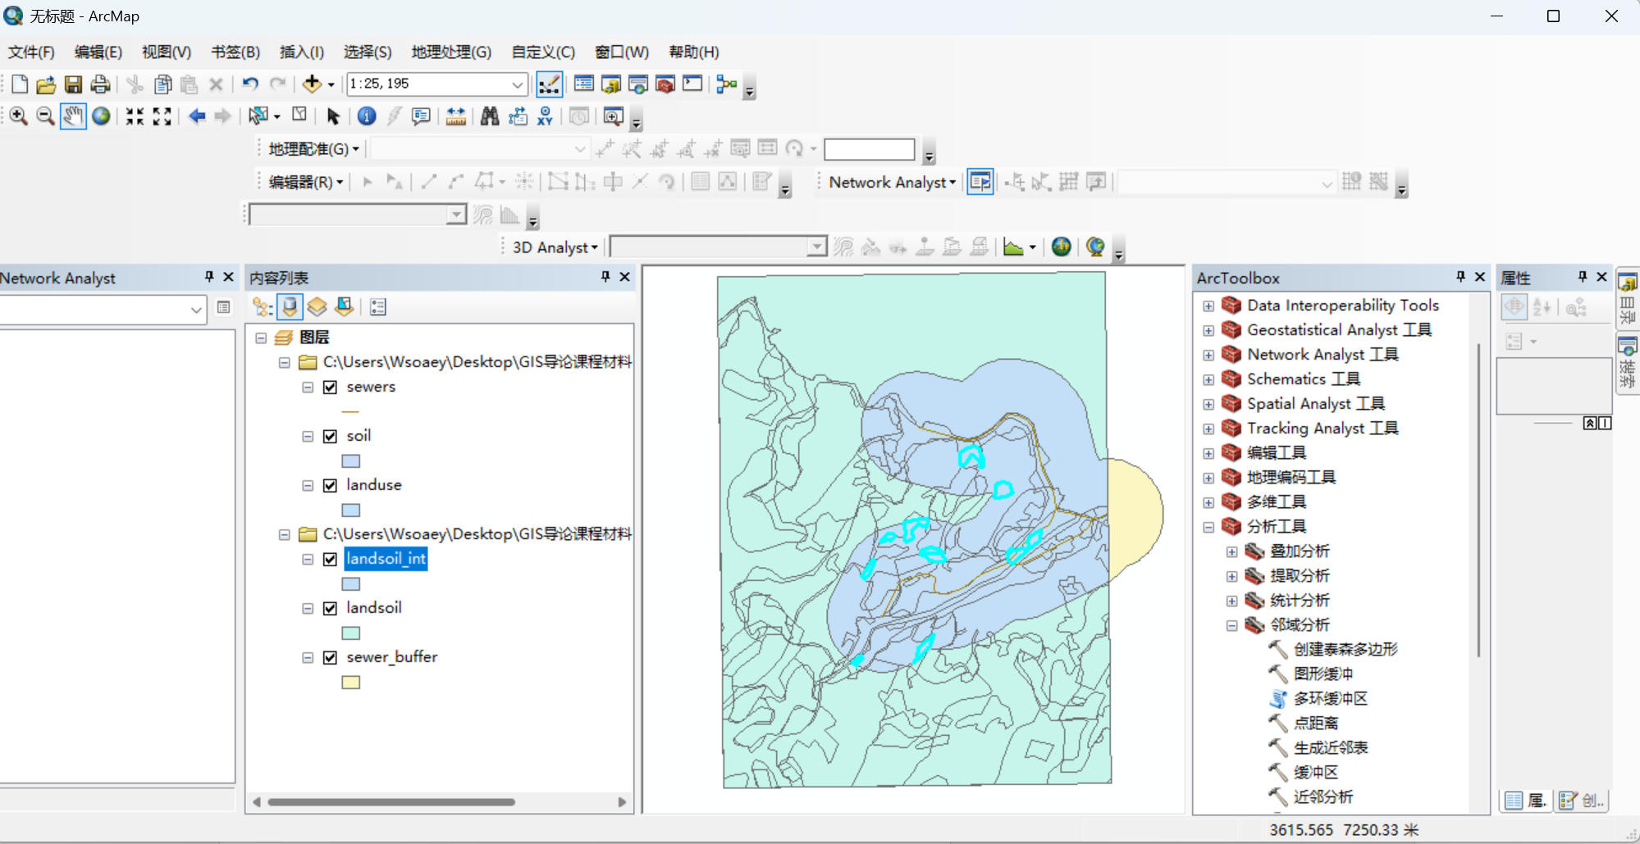
⑭在内容列表框中右键单击图层landsoil_int，选择“数据|导出数据”，如图所示。在“导出”中选择所选要素，在“输出要素类”中指定保存路径为\Data6\landsoil_final.shp，其它选项按默认。单击“确定”完成导出。（采用导出数据的方式将查询结果保存成新图层，可以让结果图仅显示满足三个条件的地块或了解每个地块对应的属性值，方便决策者使用。）
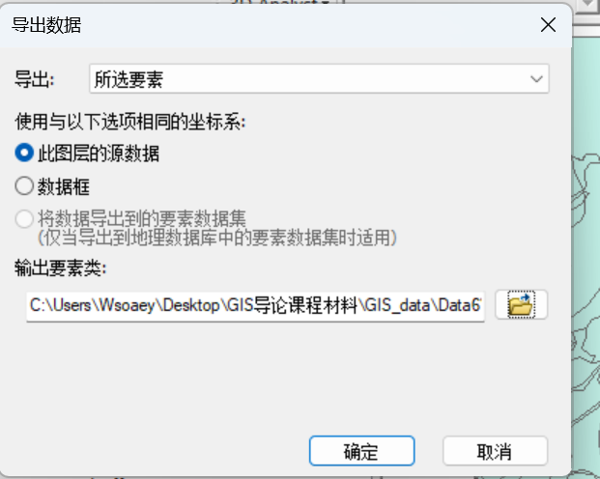
⑮根据提示将上一步导出的分析结果图层landsoil_final.shp添加进来。
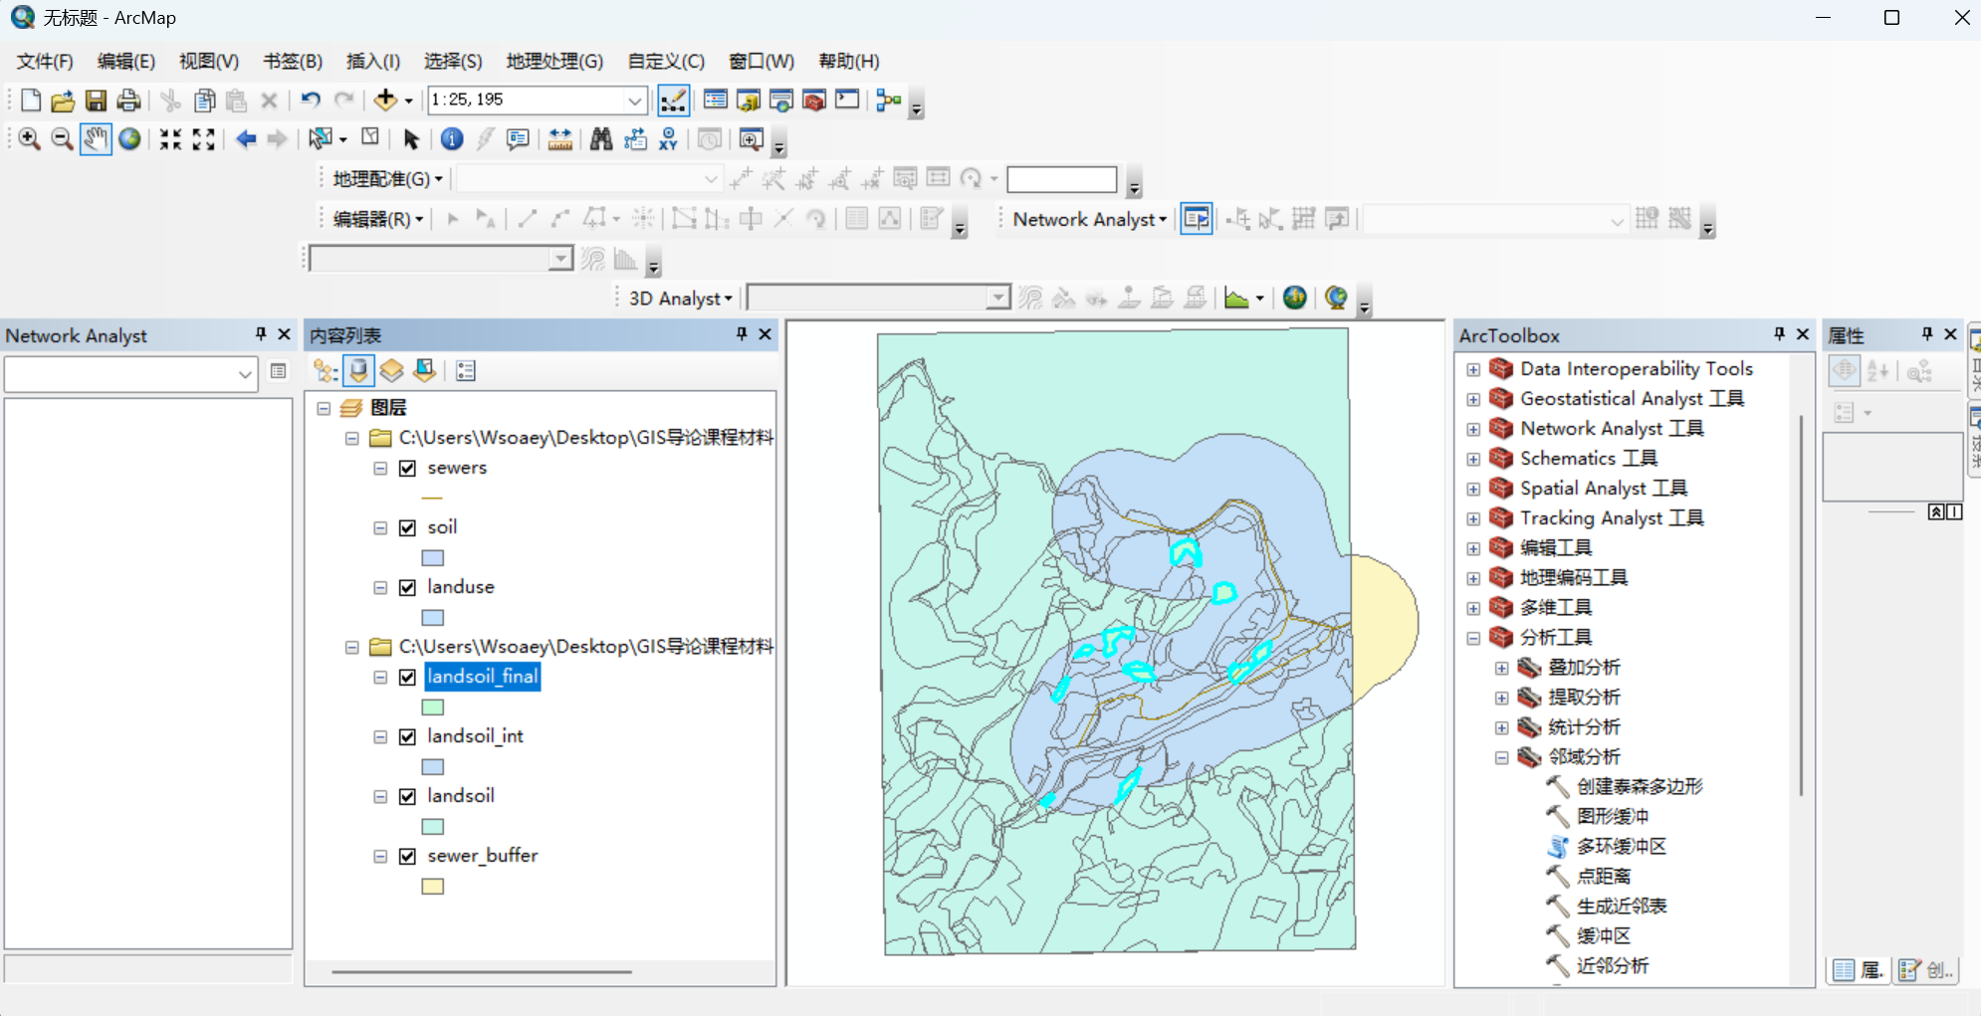
⑯打开其属性表可以查看相关属性。
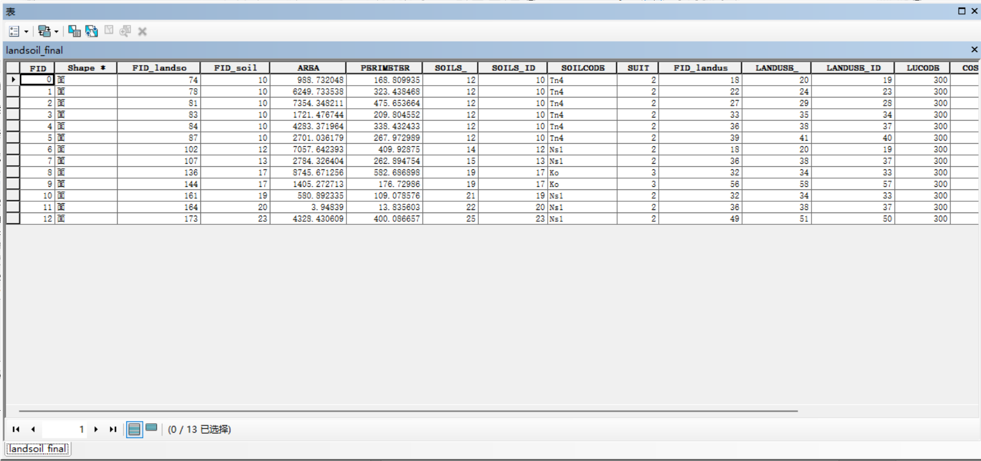
⑰在属性表中右击“AREA”字段，选择“统计”，面积统计结果如图所示。
